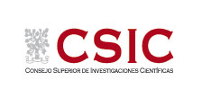
Seminarios del Grupo Inter
La información sobre educación multicultural en la sociedad global
Nina Anta

3 de Diciembre 2010 10.30-13.30h
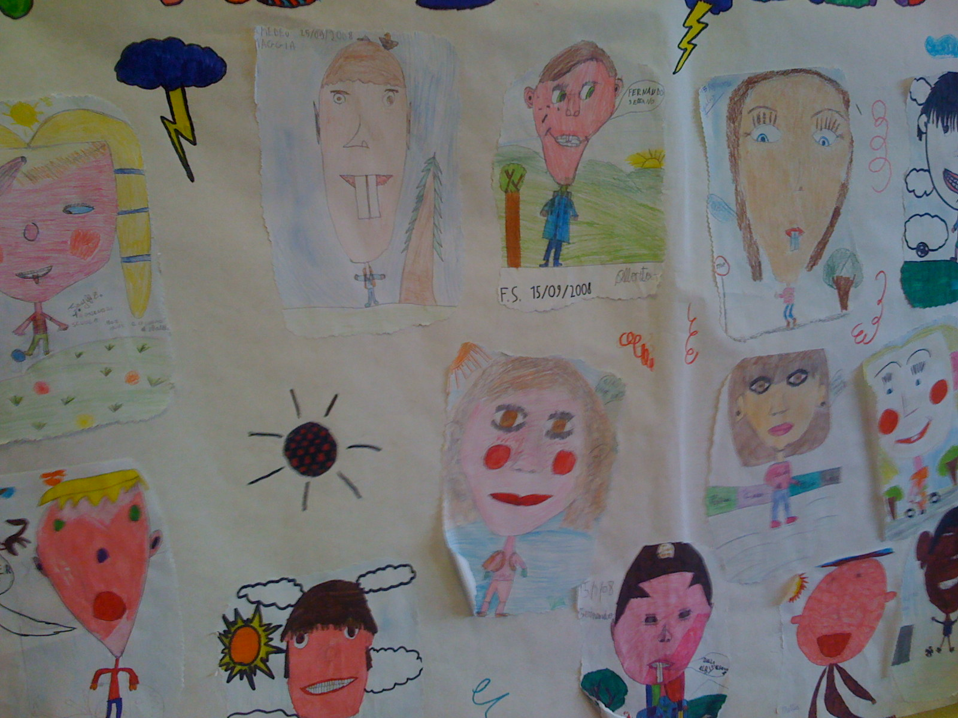

Sala 0D19/0D5
Línea de investigación
Cambios Sociodemográficos en un mundo global

